เอกสารแผนผังกระบวนการทำงานและสถาปัตยกรรมทั้งระบบ (END-TO-END SYSTEM FLOW)
ผังขั้นตอนการทำงานเชื่อมโยงทั้งระบบแบบบูรณาการ (Vertical Flowchart)
ระบบบริหารจัดการห้องปฏิบัติการพยาบาล (Nursing Laboratory Information System)

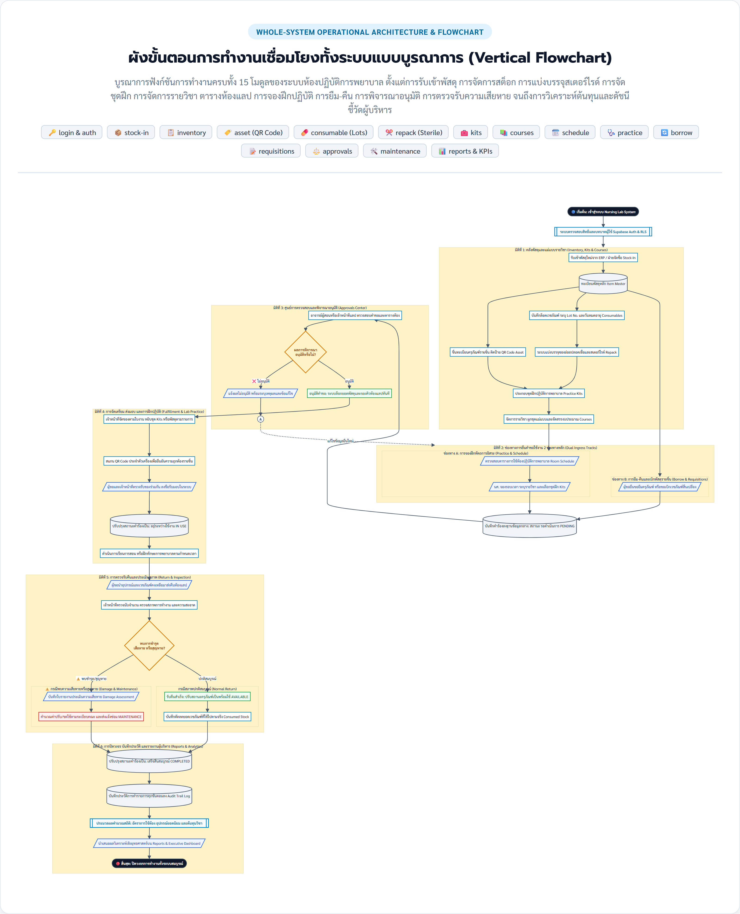
รูปที่ 1: ผังขั้นตอนการทำงานเชื่อมโยงครบทุกโมดูลทั้งระบบ (Whole-System Operational Flowchart)
1. บทนำและความเชื่อมโยงทั้งระบบ (System Scope & Integration)
ผังงานนี้แสดงความเชื่อมโยงของระบบบริหารจัดการห้องปฏิบัติการพยาบาลอย่างสมบูรณ์แบบ โดยบูรณาการการทำงานของทั้ง 15 โมดูลในระบบเข้าด้วยกันอย่างเป็นระบบ เรียงลำดับจากบนลงล่าง (Top-to-Bottom) พร้อมทั้งแสดงกระบวนการทำงานคู่ขนาน (Parallel Tracks) ได้แก่:
• สายงานเตรียมคลังและรายวิชา: รับเข้าพัสดุ (stock-in) -> ทะเบียนพัสดุ (inventory) -> ล็อตเวชภัณฑ์ (consumable) -> การแบ่งบรรจุซองสเตอร์ไรด์ (repack) -> การประกอบชุดฝึก (kits) -> การจัดการรายวิชาและงบประมาณ (courses)
• สายงานปฏิบัติการ 2 ช่องทาง: การจองฝึกปฏิบัติการหัตถการอิสระ (practice + schedule) วิ่งควบคู่กับ การขอยืมครุภัณฑ์และเบิกจ่ายเวชภัณฑ์รายชิ้น (borrow + requisitions)
• ศูนย์การพิจารณาอนุมัติ (approvals): จุดตรวจกลั่นกรองคำขอจากอาจารย์ผู้รับผิดชอบและเจ้าหน้าที่แลป
• การจ่าย-คืนและการควบคุมพัสดุ: การสแกน QR Code ประจำตัวเครื่อง (asset) การตรวจสภาพ การประเมินความเสียหาย (Damage Assessment & Fine) และการแจ้งซ่อม (maintenance)
• การวิเคราะห์และรายงานผู้บริหาร (reports): การบันทึก Audit Trail การวิเคราะห์ต้นทุนการฝึกหัตถการรายวิชา และ Executive Dashboard สรุปผลสำหรับผู้บริหาร
2. รายละเอียด 6 มิติการเชื่อมโยง
มิติที่ 1: คลังพัสดุ ชุดฝึก และแม่แบบรายวิชา (Inventory, Kits & Courses)
การรับเข้าพัสดุจาก ERP/ฝ่ายจัดซื้อ สู่ทะเบียน Item กลาง จากนั้นแยกสายการบริหาร: ครุภัณฑ์รายชิ้น (Asset) ถูกติดรหัส QR Code ส่วนเวชภัณฑ์สิ้นเปลือง (Consumable) จะถูกบันทึก Lot No. และวันหมดอายุ นำเวชภัณฑ์ไปแบ่งบรรจุซองสเตอร์ไรด์ (Repack) และนำมาประกอบเป็นชุดฝึกหัตถการ (Practice Kits) เช่น ชุดทำแผล ชุดสวนปัสสาวะ เพื่อผูกเข้ากับรายวิชา (Courses) พร้อมควบคุมงบประมาณ
มิติที่ 2: ช่องทางการยื่นคำขอใช้งาน 2 ช่องทางหลัก (Dual Ingress Tracks)
ระบบรองรับการยื่นคำขอ 2 รูปแบบที่วิ่งควบคู่กัน:
• ช่องทาง A (Practice & Schedule): นักศึกษาตรวจสอบตารางการใช้ห้องแลป เลือกรอบเวลา ระบุวิชา และเลือกชุด Kits เพื่อจองซ้อมหัตถการอิสระ
• ช่องทาง B (Borrow & Requisitions): อาจารย์หรือนักศึกษายื่นขอยืมครุภัณฑ์รายเครื่อง หรือขอเบิกเวชภัณฑ์สิ้นเปลืองทั่วไป
คำขอจากทั้ง 2 ช่องทางจะไหลรวมเข้าสู่คิว 'รอดำเนินการ' (PENDING) ในฐานข้อมูลกลาง
มิติที่ 3: ศูนย์การตรวจสอบและพิจารณาอนุมัติ (Approvals Center)
อาจารย์ผู้สอนและเจ้าหน้าที่แลปตรวจสอบความถูกต้อง ตารางห้องแลป และความพร้อมของพัสดุ หากไม่อนุมัติ ระบบจะแจ้งเหตุผลและส่งกลับให้แก้ไขผ่าน Connector (A) หากอนุมัติ ระบบจะล็อกยอดคงคลังและจองคิวห้องทันที
มิติที่ 4: การจัดเตรียม ส่งมอบ และการฝึกปฏิบัติ (Fulfillment & Lab Practice)
เจ้าหน้าที่หยิบพัสดุตามใบงาน สแกน QR Code ประจำตัวเครื่องเพื่อยืนยันหมายเลขเครื่อง ส่งมอบให้ผู้ขอร่วมตรวจรับและลงนามรับมอบในระบบ สถานะจะปรับเป็น 'อยู่ระหว่างใช้งาน' (IN_USE) และดำเนินการเรียนการสอนตามเวลา
มิติที่ 5: การตรวจรับคืนและประเมินสภาพ (Return & Inspection)
เมื่อเสร็จสิ้น ผู้ขอนำอุปกรณ์ส่งคืน เจ้าหน้าที่ตรวจนับจำนวนและสภาพการทำงาน:
• กรณีพบความเสียหาย/สูญหาย: บันทึก Damage Assessment -> คำนวณค่าปรับตามระเบียบคณะ -> ส่งเข้าคิวแจ้งซ่อม (MAINTENANCE)
• กรณีปกติสมบูรณ์: ยืนยันการรับคืน ปรับสถานะเครื่องเป็นพร้อมใช้ (AVAILABLE) -> ตัดลดยอดเวชภัณฑ์ตามที่ใช้ไปจริง (Consumed Stock)
มิติที่ 6: การปิดวงจร บันทึกประวัติ และรายงานผู้บริหาร (Reports & Analytics)
ปรับสถานะคำร้องเป็น 'เสร็จสิ้นสมบูรณ์' (COMPLETED) บันทึกประวัติทุกขั้นตอนลง Audit Trail Log จากนั้นระบบคำนวณ KPIs อัตโนมัติ (อัตราการใช้ห้อง อุปกรณ์ยอดนิยม ต้นทุนต่อหัว) และนำเสนอผลวิเคราะห์เชิงยุทธศาสตร์บน Reports & Executive Dashboard สำหรับคณบดีและผู้บริหาร

